《程序设计方法与艺术》课程实验报告
实验名称 | 查询数据
姓 名 | 傅家琪 |  | 计算机与信息学院 | 班 级 | 计科24-4 | 学 号 | 2024210858
实验日期 | 2025.10.23 |  | 指导教师 | 石雷 |  | 成 绩
一、实验目的和要求
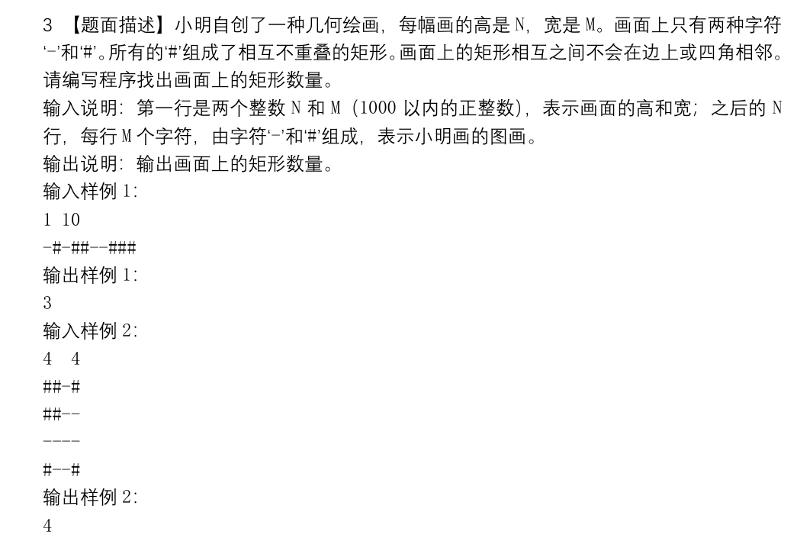
二、解题思路和复杂度分析
因为矩形之间不重叠且不相邻，所以每个矩形是一个连续的 '#' 区域，并且边界是矩形的，不会出现 L 形等复杂形状。因此，我们只需要找到每个矩形的左上角即可计数。
时间复杂度：O(N * M)，每个格子检查一次。
空间复杂度：O(N * M) 存储网格。
三、解题过程（流程图/伪代码）
read N, M
grid = array of N strings

count = 0
for i from 0 to N-1:
for j from 0 to M-1:
if grid[i][j] == '#':
if (i == 0 or grid[i-1][j] == '-') and (j == 0 or grid[i][j-1] == '-'):
count += 1

print count
四、实验结果及相关测试样例
